Protótipo para Sistema de Gerenciamento de TCC

Rogério Augusto Custódio

Sumário

1. Tela de login 4

2. Tela de cadastro 5

3. Tela principal do aluno 6

4. Tela detalhamento de tema 7

5. Tela envio e-mail 8

6. Alerta de confirmação do envio de e-mail 9

7. Tela trabalhos publicados 11

8. Tela detalhamento trabalho publicado 12

9. Tela de informações sobre o sistema 13

10. Tela principal do professor 14

11. Tela editar trabalho 15

12. Alerta após deleção de trabalho 16

13. Tela adicionar trabalho 18

14. Tela consulta bancas 20

15. Tela adicionar banca 21

16. Tela fechar banca 23

17. Alerta fechamento de banca 24

Esse documento tem como propósito demonstrar as telas do protótipo de um sistema Web para gerenciamento da disciplina de TCC no curso de Sistemas de Informação na Universidade Federal de Uberlândia.

Consiste basicamente em demonstrar algumas funcionalidades e um guia de uso para a aplicação, que será desenvolvida em breve.

O objetivo nesta fase é refinar os requisitos do sistema e tentar reduzir os pontos de dúvidas antes do desenvolvimento da aplicação.

# Tela de login

A aplicação só poderá ser acessada por usuários devidamente cadastrados.

A primeira tela do sistema será responsável por fazer a autenticação de usuários do sistema e permitir ou não seu acesso.

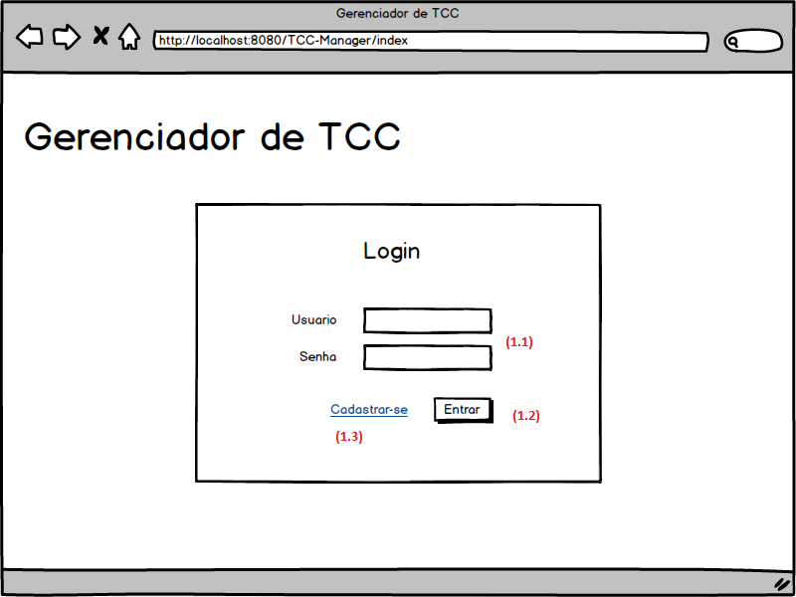

* 1. Caso o usuário esteja cadastrado, ele deve digitar seu nome de usuário e sua senha nos campos do formulário.
  2. Após digitar os dados, o usuário deverá clicar no botão “Entrar” para acessar a aplicação.
  3. Caso o usuário ainda não possua cadastro, ele deve clicar no link “Cadastrar-se” para realizar seu cadastro e ter acesso à aplicação.

# Tela de cadastro

Para se cadastrar no sistema, o usuário deverá ser Aluno ou Professor da FACOM.

Haverá dois perfis de usuário na aplicação, um para Aluno e outro para Professor.

Cada tipo de usuário terá acesso à uma interface do sistema, de acordo com seu respectivo perfil.

Neste protótipo, não deixei aberto para o usuário a seleção do seu tipo de perfil, para não haver o problema de Aluno tentando se cadastrar com perfil de Professor, por exemplo. Pensei em criar uma tabela no banco de dados com duas colunas, número de matrícula e perfil. Depois populá-la com o número de matrícula de todos os alunos da FACOM e o perfil “Aluno”, e também com algum identificador único de todos os professores (não sei se vocês têm um número de matrícula ou algo do tipo) e o perfil “Professor”.

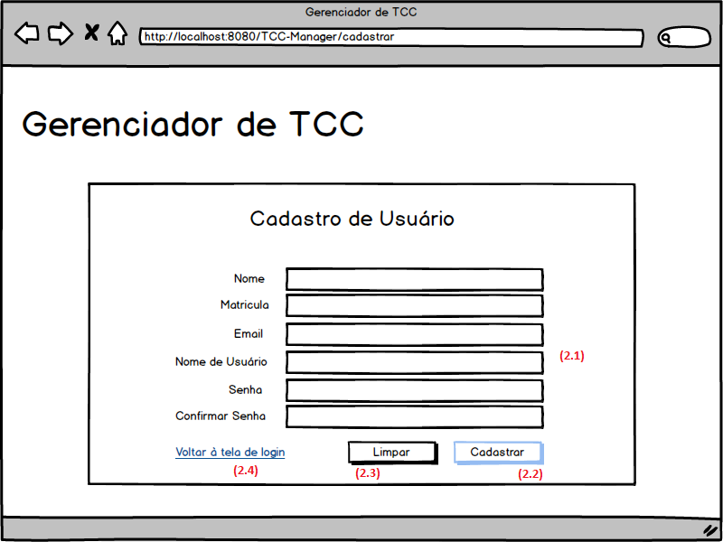

* 1. O usuário preenche o formulário com suas respectivas informações.
  2. Caso as informações estejam corretas, deverá clicar no botão “Cadastrar” para finalizar seu cadastro e acessar a aplicação.
  3. Caso queira limpar todas as informações digitadas no campo do formulário, o usuário deverá clicar no botão “Limpar”.
  4. Caso queira voltar à página de login, o usuário deverá clicar no link “Voltar à tela de login”.

# Tela principal do aluno

Caso o usuário possua o perfil do tipo “Aluno”, após fazer o login no sistema ele cairá na tela apresentada abaixo.

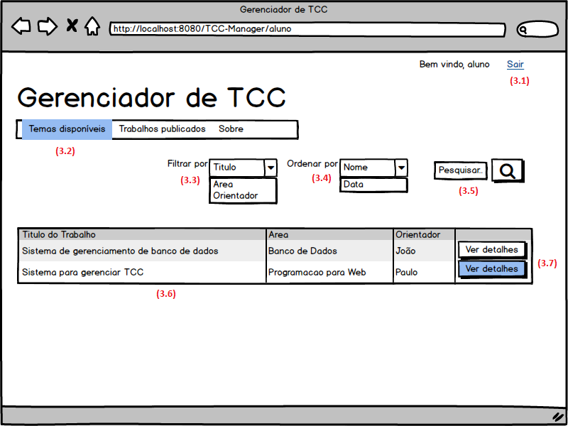

* 1. Caso o usuário queira sair da aplicação, basta clicar no link “Sair” que ele fará Logoff e será redirecionado para a tela de Login.
  2. O usuário possuirá um menu pelo qual ele poderá navegar entre as opções “Temas disponíveis”, “Trabalhos publicados” e “Sobre”. Por definição, no momento em que ele entrar no sistema a opção selecionada será a primeira: “Temas disponíveis”.
  3. O usuário poderá filtrar a lista de temas de acordo com seu título, área ou orientador.
  4. O usuário poderá ordenar a lista de temas de acordo com seus nomes (Títulos) ou suas datas, em ordem crescente.
  5. O usuário poderá fazer uma pesquisa aberta por títulos de temas de seu interesse.
  6. O sistema irá exibir uma lista com todos os temas cadastrados, que irá se alterar dinamicamente caso o usuário utilize algum filtro ou ordenação.
  7. Caso o usuário queira saber mais sobre algum tema, basta clicar no botão “Ver detalhes”.

# Tela detalhamento de tema

Se o aluno clicar na opção descrita no passo 3.7, o sistema irá lhe apresentar uma tela com os detalhes do tema.

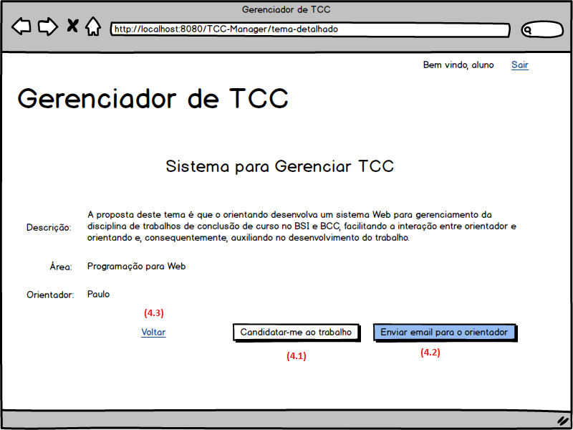

* 1. Caso o aluno tenha se interessado pelo tema e queira realiza-lo como seu trabalho de conclusão de curso, deverá clicar no botão “Candidatar-me ao trabalho” para disparar uma notificação demonstrando seu interesse ao professor orientador.
  2. Caso o aluno queira enviar um e-mail para o orientador, seja para tirar alguma dúvida ou reforçar seu interesse em realizar o trabalho, deverá clicar no botão “Enviar email para o orientador”
  3. Caso ele tenha se enganado quanto ao interesse e após ler a descrição, não queira fazer tal trabalho, deverá clicar no link “Voltar” para retornar à tela principal.

# Tela envio e-mail

O sistema irá disponibilizar uma tela para realizar o envio de e-mail, caso aluno ou professor queiram fazer uso desta atividade. O objetivo disso é permitir a comunicação entre aluno e professor via e-mail sem que os mesmos necessitem deixar a aplicação e acessar outro aplicativo (outlook) ou algum portal de email para fazê-lo.

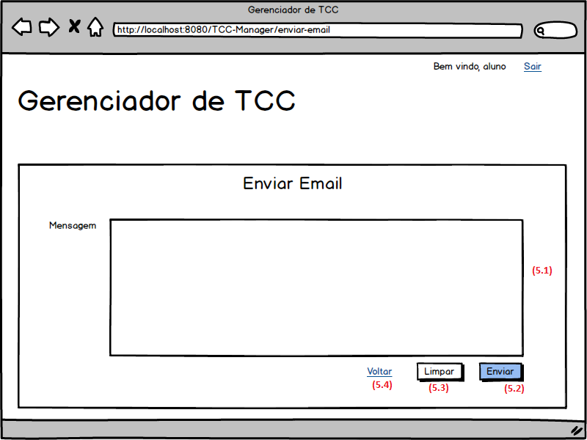

* 1. O usuário deverá digitar sua mensagem no campo disponibilizado.
  2. Após digitar a mensagem e caso o usuário queira realizar o envio do e-mail, ele deverá clicar no botão “Enviar”.
  3. Caso queira apagar a mensagem digitada, deverá clicar no botão “Limpar”.
  4. Caso não queira mais enviar o e-mail, deverá clicar no link “Voltar”.

# Alerta de confirmação do envio de e-mail

Após realizar o envio do e-mail, descrito no passo 5, será exibido um alerta de confirmação do envio do mesmo.

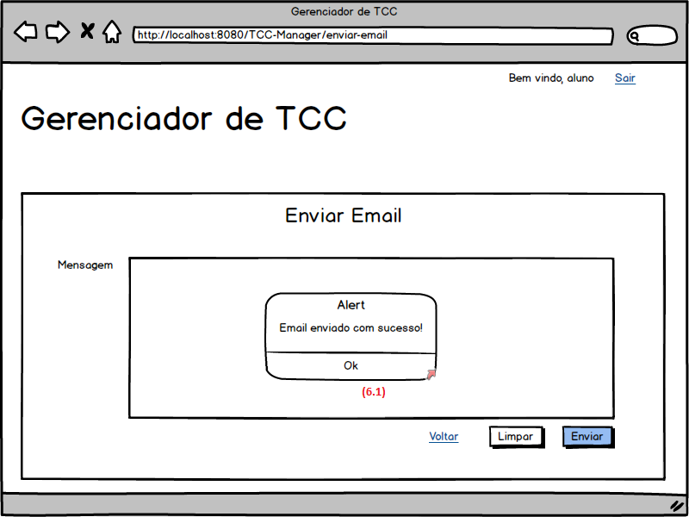

* 1. O usuário deverá clicar no botão “Ok” na caixa de alerta para retornar à tela principal do sistema.

# Tela trabalhos publicados

Voltando à tela principal do sistema, caso o aluno clique na aba do menu “Trabalhos publicados”, ele irá acessar um acervo com trabalhos já defendidos por alunos da FACOM em semestres anteriores.

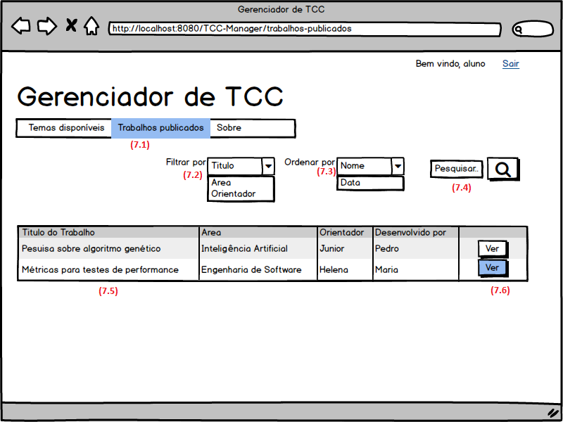

* 1. Para acessar a página referente aos trabalhos publicados, o aluno deverá clicar na aba “Trabalhos publicados” do menu.
  2. O aluno poderá filtrar a lista dos trabalhos pelo título, área ou orientador.
  3. O aluno poderá ordenar a lista dos trabalhos por nome (título) ou data, em ordem crescente.
  4. O aluno poderá realizar uma pesquisa para achar algum trabalho desejado, dentre os que estão na base.
  5. Será exibida uma lista de trabalhos na página possuindo seus títulos, área, orientador e aluno que o desenvolveu.
  6. Caso o aluno queira ver mais detalhes de algum dos trabalhos, deverá clicar no botão “Ver”.

# Tela detalhamento trabalho publicado

O aluno poderá ver detalhes dos trabalhos publicados, conforme demonstrado na tela abaixo.

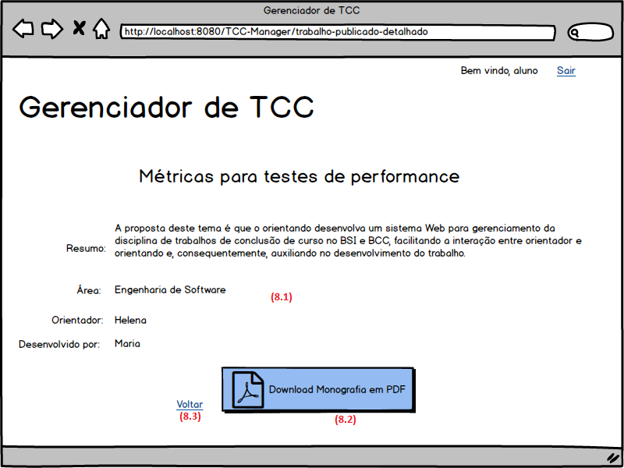

* 1. Será mostrado na tela as informações referentes ao trabalho, tais como resumo, área, orientador e aluno que o desenvolveu.
  2. Caso o aluno queira baixar a monografia, deverá clicar no botão “Download Monografia em PDF”.
  3. Caso o aluno queira voltar para a tela anterior, deverá clicar no link “Voltar”.

# Tela de informações sobre o sistema

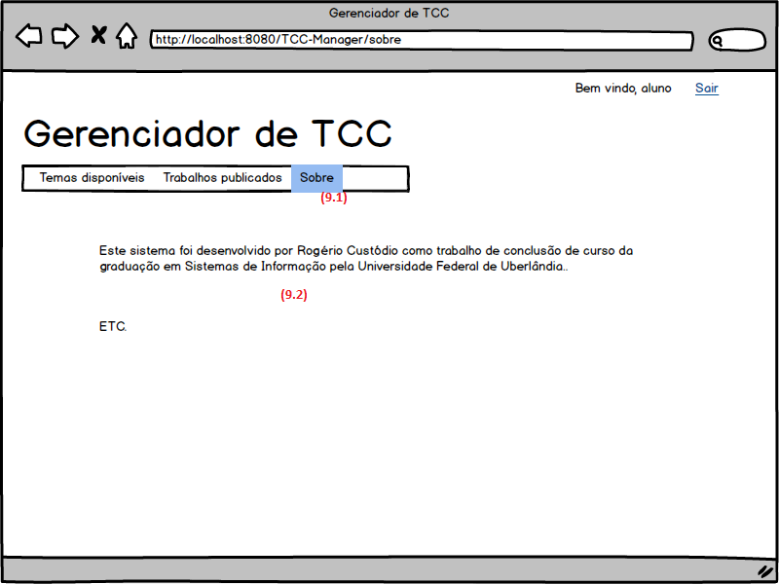

* 1. Caso o aluno queira saber sobre a história do sistema no qual ele está utilizando, deverá clicar na aba “Sobre” do menu.
  2. A página irá exibir um texto contando a história do desenvolvimento do sistema.

**Encerra-se aqui o detalhamento das telas e suas funcionalidades para usuários do tipo Aluno.**

# Tela principal do professor

Caso o usuário possua o perfil do tipo “Professor”, após fazer o login no sistema ele cairá na tela demonstrada abaixo.

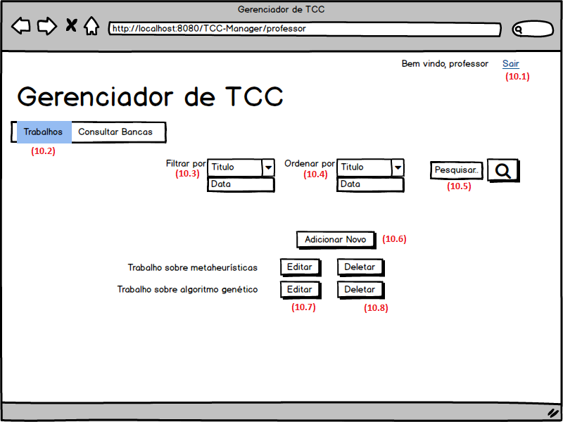

* 1. Caso o professor queira sair da aplicação, ele deverá clicar no link “Sair”.
  2. O sistema irá disponibilizar na tela uma barra de menu com as opções Trabalhos e Consultar Bancas. Por definição, ao entrar no sistema o professor será direcionado para a página de Trabalhos. Nesta página o professor poderá gerenciar os temas que ele irá colocar à disposição para os alunos realizarem como seus trabalhos de conclusão de curso.
  3. O professor terá a opção de filtrar a lista de seus trabalhos por título ou data.
  4. O professor terá a opção de ordenar a lista de seus trabalhos por título ou data, em ordem crescente.
  5. O professor poderá realizar uma pesquisa na lista dos seus trabalhos.
  6. Para adicionar mais um trabalho à lista, o professor deverá clicar no botão “Adicionar Novo”.
  7. Para editar algum trabalho já existente, o professor deverá clicar no botão “Editar”.
  8. Para deletar algum de seus trabalhos, o professor deverá clicar no botão “Deletar”.

# Tela editar trabalho

Caso o professor queira editar as informações de algum de seus temas disponibilizados para trabalhos de conclusão de curso, ele será direcionado para a tela demonstrada abaixo.

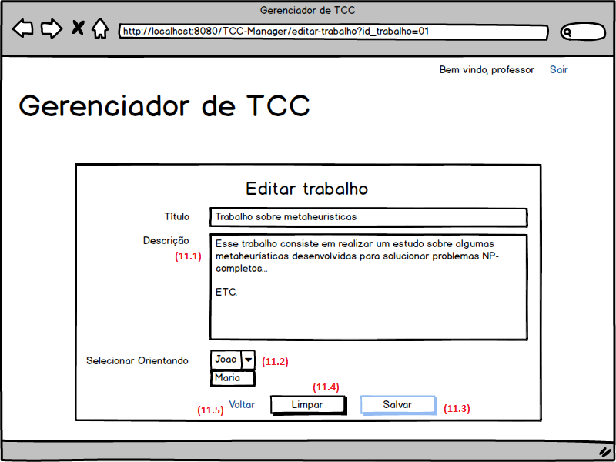

* 1. O professor poderá editar as informações de título e descrição do trabalho.
  2. O professor poderá selecionar um aluno como orientando para realizar o trabalho proposto. Lembrando que essas opções irão aparecer conforme os alunos forem demonstrando interesse em realizar o trabalho, descrito no item 4.1.
  3. Após editar as informações, o professor deverá clicar no botão “Salvar”.
  4. Caso queira apagar as informações digitadas, deverá clicar no botão “Limpar”.
  5. Caso queira voltar para a tela principal sem realizar alterações, deverá clicar no link “Voltar”.

# Alerta após deleção de trabalho

Na tela principal do professor, caso ele clique no botão “Deletar” em algum item da lista de trabalhos, será exibido um alerta, demonstrado na tela abaixo.

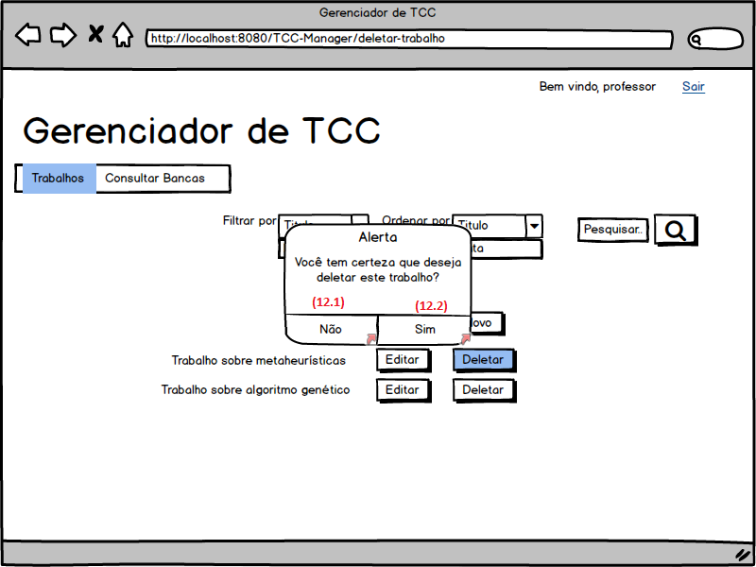

* 1. Caso o professor não queira realmente deletar o trabalho, deverá clicar no botão “Não” para desfazer a operação.
  2. Caso ele tenha certeza de que realmente deseja deletar o trabalho, deverá clicar no botão “Sim” para confirmar a operação.

**Caso a deleção seja confirmada pelo professor, ele será redirecionado para a tela inicial e o trabalho deletado irá sumir da lista de trabalhos, conforme a tela abaixo.**

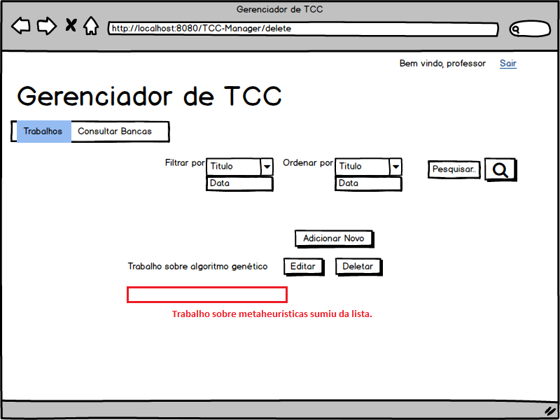

# Tela adicionar trabalho

Para adicionar um novo trabalho à lista, o professor deverá clicar no botão “Adicionar Novo“ na tela principal, conforme descrito no item 10.6.

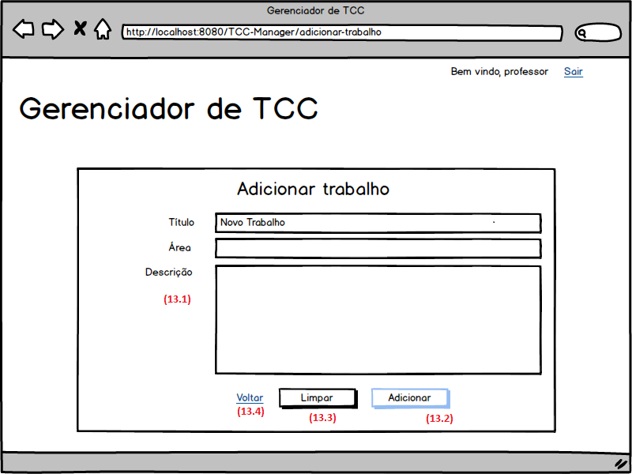

* 1. O professor deverá preencher as informações do formulário, tais como título, área e descrição do trabalho.
  2. Após preencher o formulário, o professor deverá clicar no botão “Salvar” para adicionar o novo trabalho à lista de trabalhos.
  3. Caso ele queira apagar as informações digitadas no formulário, deverá clicar no botão “Limpar”.
  4. Caso queira voltar à página inicial sem realizar a operação, deverá clicar no link “Voltar”.

**Após a adição do novo trabalho, o sistema irá redirecionar o professor para sua tela principal, já com o novo trabalho adicionado à lista de trabalhos, conforme figura abaixo.**

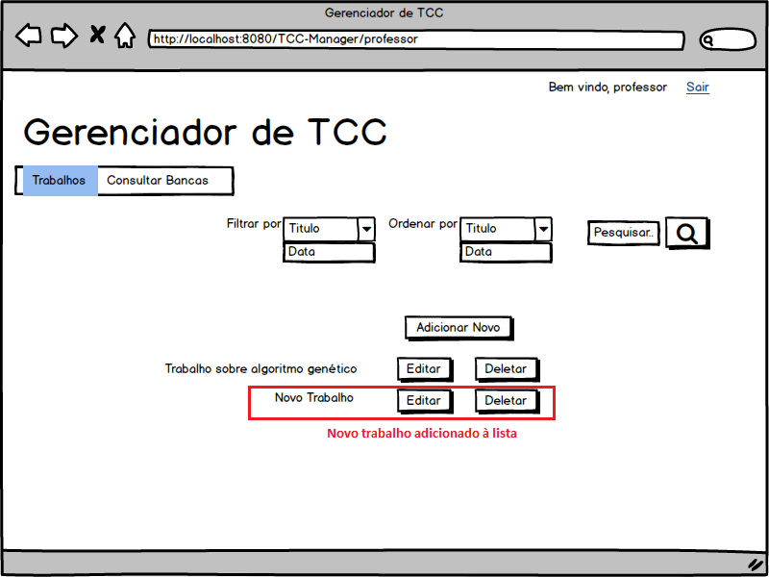

# Tela consulta bancas

Caso o professor clique na aba “Consultar bancas” na barra de menus, ele será direcionado para a tela que lhe proporcionará o gerenciamento das bancas de defesa referentes aos seus trabalhos propostos.

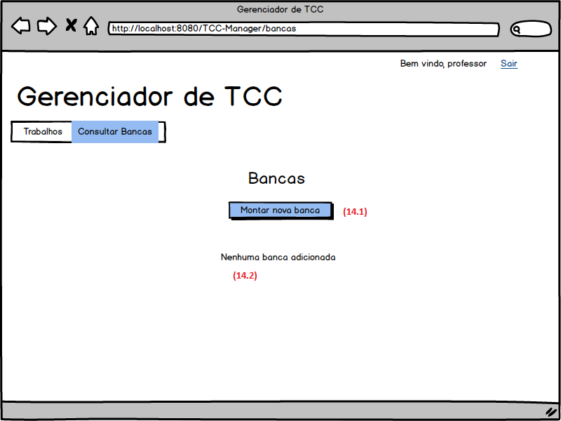

* 1. Para marcar uma nova banca, o professor deverá clicar no botão “Montar nova banca”.
  2. Nessa área da tela, será exibida a lista de bancas marcadas. Caso não haja bancas marcadas, será exibido o texto conforme está na tela.

# Tela adicionar banca

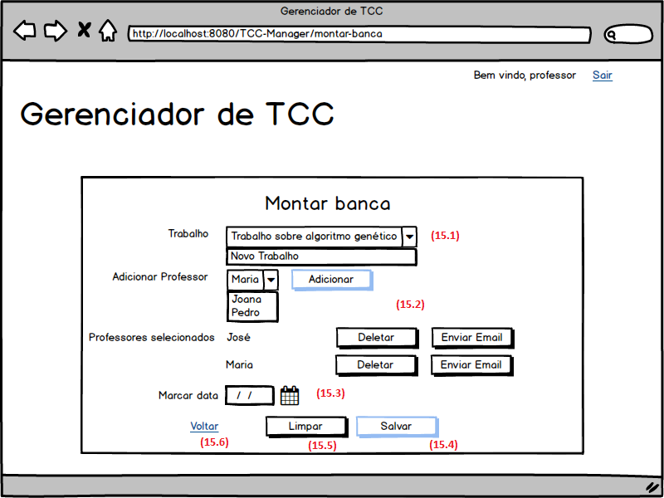

* 1. O professor poderá selecionar um trabalho dentre os que ele disponibilizou para fazer a marcação da banca.
  2. O professor poderá adicionar professores à banca, ele terá disponível uma lista com todos os professores para que ele possa selecionar no mínimo 2 para poder salvar a marcação da banca. Caso ele queira enviar um e-mail para os professores selecionados, ele deverá clicar no botão “Enviar Email” e será direcionado para a tela descrita no item 5. Caso queira deletar algum professor selecionado, deverá clicar no botão “Deletar”.
  3. O professor deverá escolher uma data para a marcação da banca.
  4. Após preencher todas as informações do formulário, o professor deverá clicar no botão “Salvar” para adicionar a banca.
  5. Caso queira limpar as informações digitadas no formulário, deverá clicar no botão “Limpar”.
  6. Caso queira voltar à página anterior, deverá clicar no botão “Voltar”.

**Após clicar no botão “Salvar”, o professor será redirecionado para a tela de consulta das bancas e a banca criada será adicionada à lista e exibida na tela, conforme figura abaixo.**

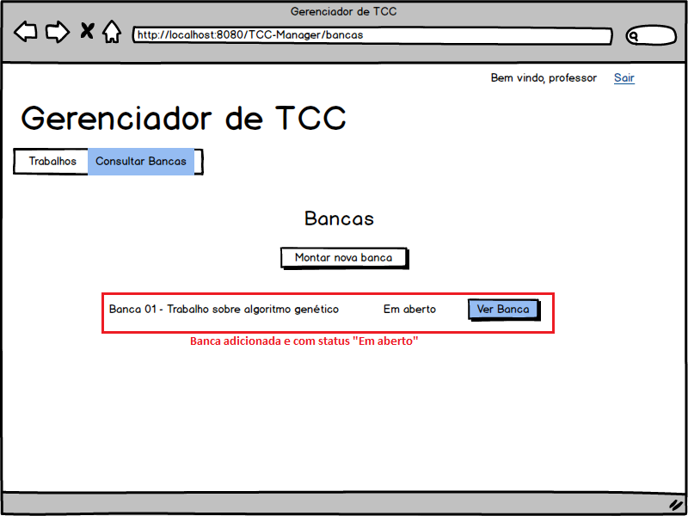

# Tela fechar banca

Após adicionar a banca, o professor poderá fechá-la quando obtiver as respostas dos professores que irão compô-la. Para isto, ele deverá clicar no botão “Ver banca”, mostrado na imagem anterior. Então, ele será redirecionado para a tela abaixo.

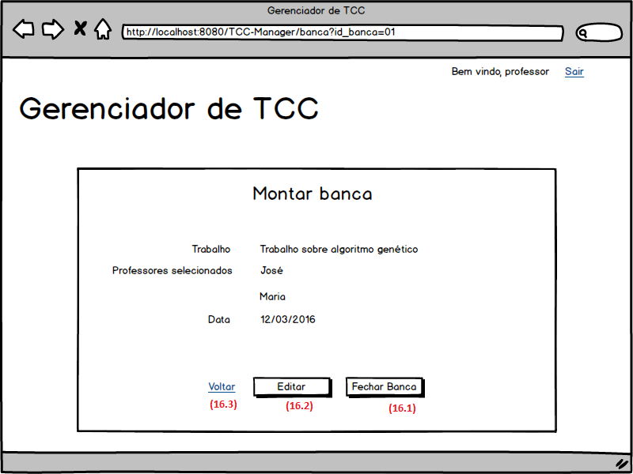

* 1. Para fechar a banca, o professor deverá clicar no botão “Fechar Banca”. Assim, ele terá feito a agenda da banca, com a data da defesa e os professores que irão compor a mesma.
  2. Caso ele queira editar alguma informação, alterar a data ou algum professor que irá compor a banca, por exemplo, deverá clicar no botão “Editar” e o sistema irá redirecioná-lo para uma tela onde ele possa editar as informações desta banca.
  3. Caso queira voltar sem realizar nenhuma operação, deverá clicar no link “Voltar”.

# Alerta fechamento de banca

Se o professor clicar no botão “Fechar Banca”, será exibido um alerta na tela conforme figura abaixo.

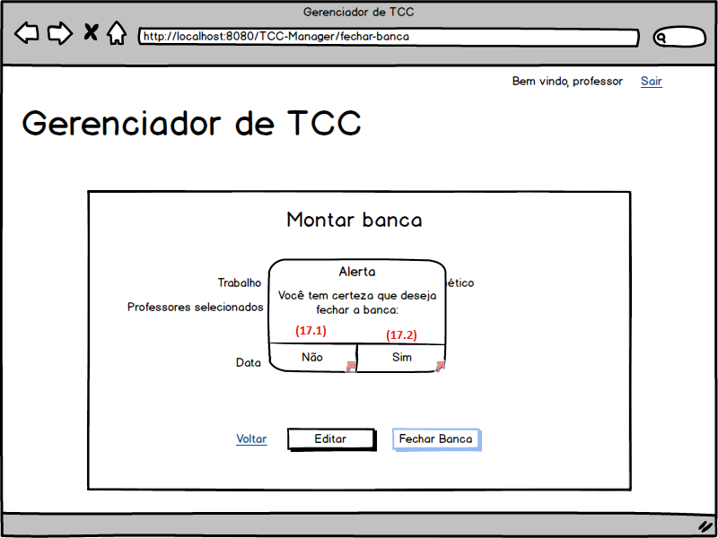

* 1. Caso o professor não queira confirmar o fechamento da banca, deverá clicar em “Não” para fechar a caixa de alerta.
  2. Caso queira confirmar, deverá clicar em “Sim”.

**Se confirmado o fechamento da banca, o professor será redirecionado para a tela de consultas de bancas e a mesma aparecerá na lista com status = “FECHADO”, não sendo permitido sua edição mais.**

